|  |  |
| --- | --- |
| **UBND THÀNH PHỐ GIA NGHĨA**  **TRƯỜNG TH&THCS TRẦN VĂN ƠN** | **PHIẾU HƯỚNG DẪN HỌC TẬP**  Môn: ***Sinh học 8***  Giáo viên hướng dẫn: Võ Trọng Nghĩa |

|  |
| --- |
| **Bài 16. TUẦN HOÀN MÁU VÀ LƯU THÔNG BẠCH HUYẾT** |

1. **Tuần hoàn máu**

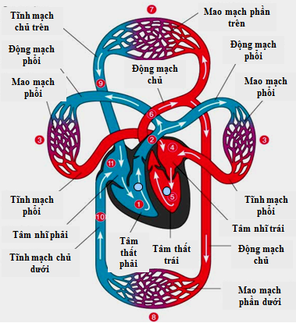

*Hình 16-1. Sơ đồ cấu tạo hệ tuần hoàn máu*

* Em hãy tìm hiểu về vai trò của tim và hệ mạch máu trong sự tuần hoàn máu

+ Tim có vai trò gì?

+ Mạch máu có vai trò gì?

1. Lưu thông bạch huyết

* Em hãy tìm hiểu thông tin trong sách giáo khoa và trả lời câu hỏi sau:

+ Vai trò của hệ bạch huyết là gì?

**BÀI TẬP TỰ LUẬN**

+ Hệ tuần hoàn máu gồm những thành phần cấu tạo nào?

+ Hệ bạch huyết gồm những thành phần cấu tạo nào?

+ Em hãy kể tên những bệnh liên quan đến mạch máu? Biện pháp phòng tránh căn bệnh đó như thế nào?

**BÀI TẬP TRẮC NGHIỆM**

**Câu 1.** Ở người, loại mạch nào dưới đây vận chuyển máu đỏ thẫm?

A. Động mạch cảnh B. Động mạch đùi

C. Động mạch cửa gan D. Động mạch phổi

**Câu 2.** Loại mạch nào dưới đây vận chuyển máu giàu ôxi?

A. Động mạch chủ B. Động mạch vành tim

C. Tất cả các phương án còn lại D. Tĩnh mạch phổi

**Câu 3.** Tâm thất trái nối liền trực tiếp với loại mạch nào dưới đây?

A. Tĩnh mạch phổi B. Động mạch phổi

C. Động mạch chủ D. Tĩnh mạch chủ

**Câu 4.** Tĩnh mạch phổi đổ máu trực tiếp vào ngăn tim nào?

A. Tâm thất phải B. Tâm nhĩ trái C. Tâm nhĩ phải D. Tâm thất trái

**Câu 5.** Vòng tuần hoàn lớn không đi qua cơ quan nào dưới đây?

A. Dạ dày       B. Gan C. Phổi       D. Não

**Câu 6.** Trong hệ bạch huyết của người, phân hệ nhỏ thu bạch huyết ở

A. nửa trên bên phải cơ thể. B. nửa dưới bên phải cơ thể.

C. nửa trên bên trái và phần dưới cơ thể. D. nửa dưới bên phải và phần trên cơ thể.

**Câu 7.** Thành phần nào dưới đây có ở cả máu và dịch bạch huyết?

A. Huyết tương B. Tất cả các phương án còn lại

C. Tiểu cầu D. Bạch cầu

**Câu 8.** Sau khi luân chuyển trong hệ bạch huyết, dịch bạch huyết sẽ được đổ trực tiếp vào bộ phận nào của hệ tuần hoàn?

A. Tĩnh mạch dưới đòn B. Tĩnh mạch cảnh trong

C. Tĩnh mạch thận D. Tĩnh mạch đùi

**Câu 9.** Sự luân chuyển bạch huyết trong hệ bạch huyết (BH) diễn ra theo trình tự như thế nào ?

A. Mao mạch BH – ống BH – mạch BH – hạch BH – mạch BH – tĩnh mạch

B. Mao mạch BH – mạch BH – ống BH – mạch BH – hạch BH – tĩnh mạch

C. Mao mạch BH – mạch BH – hạch BH – ống BH – mạch BH – tĩnh mạch

D. Mao mạch BH – mạch BH – hạch BH – mạch BH - ống BH – tĩnh mạch

**Câu 10.** Bệnh xơ vữa động mạch có mối liên hệ mật thiết với loại lipit nào dưới đây ?

A. Phôtpholipit B. Ơstrôgen C. Côlesterôn D. Testosterôn

|  |
| --- |
| **Bài 17. TIM VÀ MẠCH MÁU**   1. **Cấu tạo tim** |

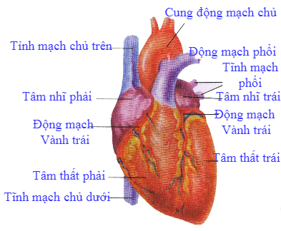

*Hình 17-1.**Cấu tạo ngoài và phía trước của tim*

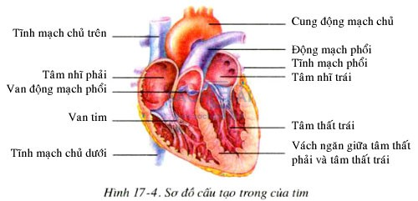

- Vị trí :Nằm ở khoang ngực, tim có 4 ngăn: 2 tâm thất và 2 tâm nhĩ

- Em hãy giải thích tại sao thành cơ của tâm thất trái lại dày nhất?

**II. Cấu tạo mạch máu**

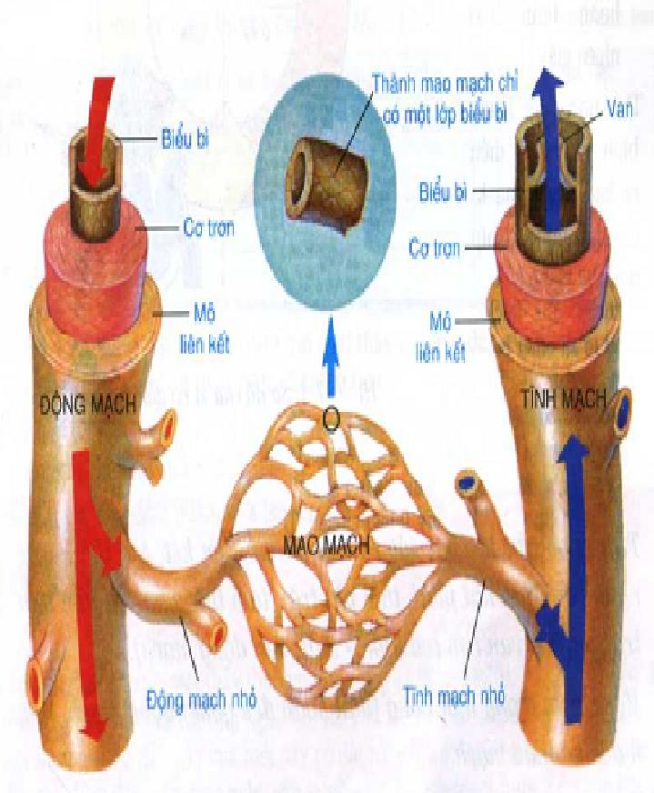

* Có những loại mạch máu nào trong cơ thể?
* Hoàn thành phiếu học tập sau:

|  |  |  |
| --- | --- | --- |
| Các loại mạch máu | Sự khác biệt về cấu tạo | Giải thích |
| Động mạch | - Thành mạch có 3 lớp với lớp mô liên kết và lớp cơ trơn dày hơn của tĩnh mạch  - Lòng hẹp hơn của tĩnh mạch | Thích hợp với chức năng dẫn máu từ tim tới các cơ quan với vận tốc cao, áp lực lớn. |
| Tĩnh mạch | - Thành mạch có 3 lớp nhưng lớp mô liên kết và lớp cơ trơn mỏng hơn của động mạch  - Lòng rộng hơn của tĩnh mạch  - Có van một chiều ở những nơi máu chảy ngược chiều trọng lực | Thích hợp với chức năng dẫn máu từ khắp các tế bào của cơ thể về tim với vận tốc và áp lực nhỏ |
| Mao mạch | - Nhỏ và phân nhánh nhiều  - Thành mỏng, chỉ gồm một lớp tế bào  - Lòng hẹp | Thích hợp với chức năng tỏa rộng tới từng tế bào của các mô, tạo điều kiện cho sự trao đổi chất với các tế bào |

**Bài tập trắc nghiệm:**

**Câu 1.** Khi tâm thất phải co, máu được bơm đến bộ phận nào?

A. Tĩnh mạch phổi B. Tĩnh mạch chủ

C. Động mạch chủ D. Động mạch phổi

**Câu 2.** Ở người, loại mạch nào là nơi xảy ra sự trao đổi chất với tế bào?

A. Mao mạch B. Tĩnh mạch

C. Động mạch D. Tất cả các phương án còn lại

**Câu 3.** Mao mạch có điểm gì đặc biệt để tăng hiệu quả trao đổi chất với tế bào?

A. Vận tốc dòng máu chảy rất chậm

B. Thành mạch chỉ được cấu tạo bởi một lớp biểu bì

C. Phân nhánh dày đặc đến từng tế bào

D. Tất cả các phương án còn lại

**Câu 4.** Ở người bình thường, trung bình mỗi chu kì thì tim nghỉ ngơi hoàn toàn trong bao lâu ?

A. 0,3 giây       B. 0,4 giây C. 0,5 giây       D. 0,1 giây

**Câu 5.** Ở người bình thường, thời gian tâm thất nghỉ trong mỗi chu kì tim là bao lâu ?

A. 0,6 giây       B. 0,4 giây C. 0,5 giây       D. 0,3 giây

**Câu 6.** Ở người bình thường, trung bình mỗi phút tim đập bao nhiêu lần?

A. 85 lần       B. 75 lần C. 60 lần       D. 90 lần

**Câu 7.** Loại mạch máu nào dưới đây có chức năng nuôi dưỡng tim?

A. Động mạch dưới đòn B. Động mạch dưới cằm

C. Động mạch vành D. Động mạch cảnh trong

**Câu 8.** Các pha trong mỗi chu kì tim diễn ra theo trình tự trước sau như thế nào?

A. Pha thất co – pha dãn chung – pha nhĩ co

B. Pha dãn chung – pha thất co – pha nhĩ co

C. Pha thất co – pha nhĩ co – pha dãn chung

D. Pha nhĩ co – pha thất co – pha dãn chung

**Câu 9.** Ở tim người, tại vị trí nào dưới đây không xuất hiện van?

A. Giữa tĩnh mạch chủ và tâm nhĩ phải

B. Giữa tâm nhĩ trái và tâm thất trái

C. Giữa tâm nhĩ phải và tâm thất phải

D. Giữa tâm thất trái và động mạch chủ

**Câu 10.** Khi nói về hoạt động tim mạch, phát biểu nào dưới đây là đúng?

A. Van 3 lá luôn đóng, chỉ mở khi tâm thất trái co.

B. Van động mạch luôn mở, chỉ đóng khi tâm thất co.

C. Khi tâm thất trái co, van hai lá sẽ đóng lại.

D. Khi tâm thất phải co, van 3 lá sẽ mở ra.

**Tổng kết**

Tim được cấu tạo bởi các cơ tim và mô liên kết, tạo thành các ngăn tim (tâm nhĩ trái, tâm nhĩ phải, tâm thất trái, tâm thất phải) và các van tim ( van nhĩ – thất, van thất động). Mạch máu trong mỗi vòng tuần hoàn đều gồm động mạch, tĩnh mạch và mao mạch. Tim co dãn theo chu kì, mỗi chu kì gồm 3 pha: pha nhĩ co, pha thất co và pha dãn chung. Sự phối hợp hoạt động của các thành phần cấu tạo của tim qua 3 pha làm cho máu được bơm theo một chiều từ tâm nhĩ vào tâm thất và từ tâm thất vào động mạch.

**Hướng dẫn tự học ở nhà**

* Học bài và trả lời câu hỏi 1 SGK.
* Làm bài tập 2, 3, 4 vào vở bài tập.
* Ôn tập kiến thức chương I, II, III